ラジオたいそう だいいち | Radio Calisthenics No. 1
うでをうえにあげてせのびのうんどうから。  Raise Your Arms And Stretch Your Back | 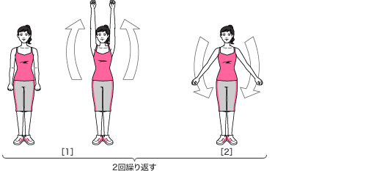
てあしのうんどう  Swing Arms With Light Squats | 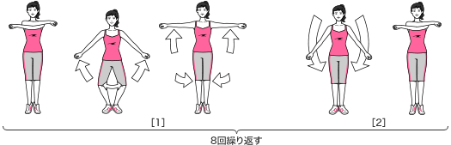
うでをまわします。  Now Swing Your Arms in Full Circles  うちまわり そとまわり  Inward, Then Outward | 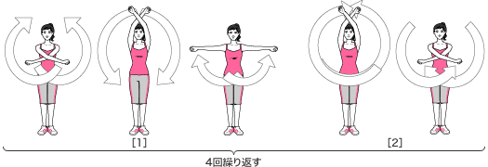
むねのうんどう あしをひらく  Take A Step Out Shoulder Wide…  Open Your Arms And Chest… | 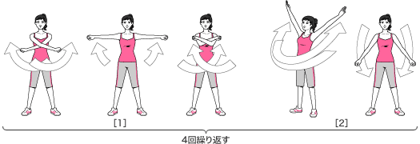
からだをよこにまげるうんどう  Stretch Your Side… | 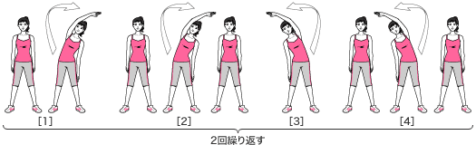
したにまげる  Touch The Ground…  ぜんごにまげる ３かい  Bend Forward, and Backward… | 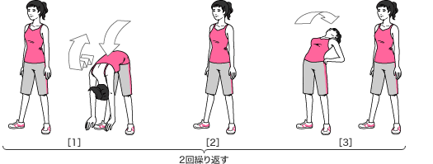
うでをふってからだをねじるうんどう  Swing Your Arms And Twist Your Body…  みぎ ひだり Left, Right | 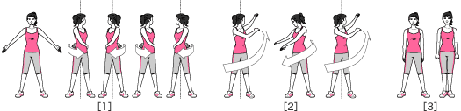
うでをのばしてあしのうんどう  Shoulders, Up, Shoulders Down… | 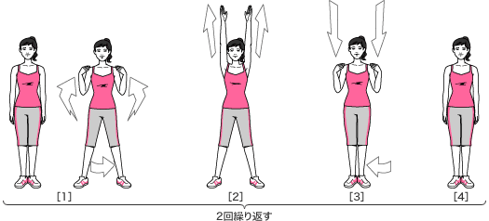
うでをよこにだしてななめしたに  Touch The Ground To The Left…  しょうめんでおこす  Then Open Your Arms… | 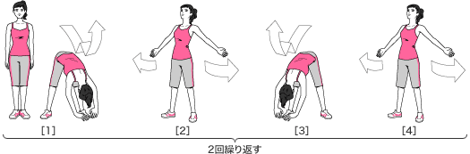
うでをふってからだをまわすうんどう  Now Circle Your Body… | 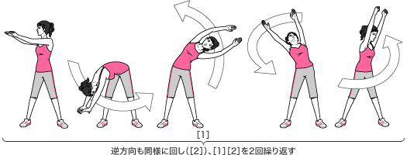
あしをもどしてりょうあしとび  Now Hop…  ひらいて とじて  Open, Close, Open, Close… | 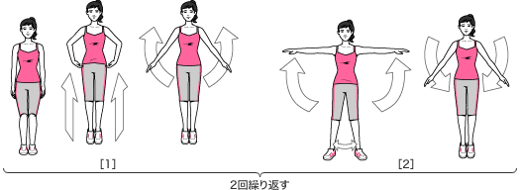
てあしのうんどう
Swing Arms With Light Squats…

しんこきゅう  Take Deep Breathes… | 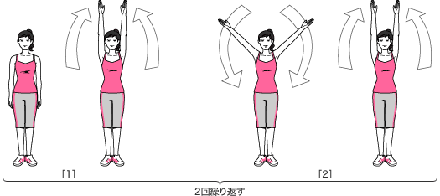

Body parts からだのぶぶん
からだ うで て あし あたま
Direction ほうこう
うえ した みぎ ひだり まえ うしろ
ぜんご よこ ななめ しょうめん
Other noun そのたのめいし
たいそう うんどう しんこきゅう せのび
U-verb
のばす まわす ひらく まわす おこす おろす ねじる
RU-verb
あげる とじる

http://www.jp-life.japanpost.jp/aboutus/csr/radio/abt_csr_rdo_index.html

